Donativos o subsidios en especio o en numerario, recibidos por el sujeto obligado de San Martin de Bolaños, Jalisco en el año 2015
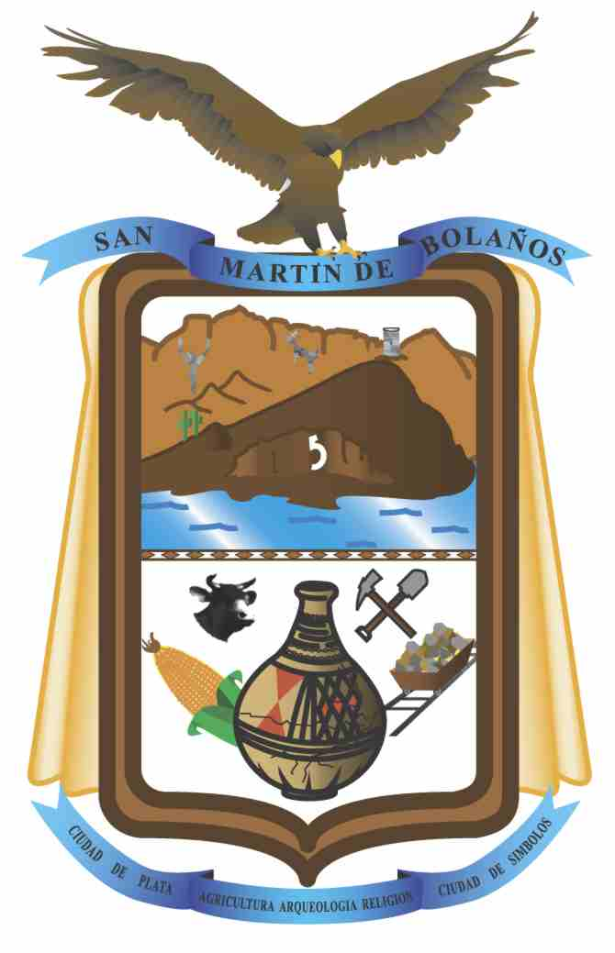

CONCEPTO | ENERO | FEBRERO | MARZO | ABRIL | MAYO | JUNIO
Fecha  (día, mes y año) | No se han recibido  donativos | No se han recibido donativos | No se han recibido donativos | No se han recibido donativos | No se han recibido donativos | No se han recibido donativos
Tipo de Donativo

Nombre del Beneficiario
RFC
Criterios Generales para otrogar el Donativo
Acta Oficial de la Donación

